Arbeitsblatt 4.1 Erweiterung: Ideen finden

Entwicklung der «Kreativen Kaskade»:

Eine Kaskade bezeichnet einen aus mehreren Stufen bestehenden Wasserfall. Ein Kaskadeneffekt ist im übertragenen Sinn eine Verkettung von Ereignissen oder Prozessen, wobei alle Ereignisse auf die vorhergehenden aufbauen. Ein anderes Wort hierfür ist die «Kettenreaktion».
Die Kaskade, wie ihr sie herstellen werdet, besteht aus vielen kleinen Einzelaktionen, nämlich euren Kaskadeneinheiten. Diese werden später zu Kaskadengruppen mit den Kaskadeneinheiten der Nachbarn zusammengehängt, und am Schluss werden die Kaskadengruppen zu der endgültigen Kaskade verkettet. Behalte das im Hinterkopf, wenn du an deiner Kaskadeneinheit arbeitest, gerade dort, wo du dir überlegst, wie deine Kaskadeneinheit ausgelöst wird und wie sie die nächste Kaskadeneinheit aktiviert.

Du hast nun eine oder mehrere Karten. Schreibe auf was für Karten du hast.
Materialkarte: …………………………………………………………………………………………..
Handlungskarte: ……………………………………………………………………………………….
Themenkarte: …………………………………………………………………………………………..
Jokerkarte: …………………………………………………………………………………………….

Die Mausefalle als Kern deiner Kaskadeneinheit hast du schon kennengelernt. Alles Material und alle Werkzeuge, die du bis anhin verwendet hast, stehen dir weiterhin zur Verfügung.

Überlege dir, wie sich die Karten zu einer Kaskadeneinheit verbinden lassen.
Fertige hierzu ein Mindmap oder eine Stichwortliste zu deiner Kaskadeneinheit an:

Themenkarte

Was weisst du schon über das Thema deiner Karte?

Recherchiere zum Thema deiner Karte und notiere wichtige Ergebnisse.

Welche Quellen hast du verwendet?

Wie möchtest du das Thema darstellen (Kurzbeschrieb)?

Arbeitsblatt 4.2: Projekteingabe – «Meine Kaskadeneinheit»

Es geht nun darum, deine Kaskadeneinheit im Detail zu planen. Die Projekteingabe hilft dir, den Aufwand und die Umsetzbarkeit besser abschätzen zu können und einen Zeitplan aufzustellen.

- Was für Karten hast du? ……………………………………………………………………..

…………………………………………………………………………………………………..

- Erstelle mindestens zwei Skizzen und Kurzbeschreibungen von verschiedenen Ideen, die du hast:

Skizze 1

Skizze 2

- Entscheide dich für eine der Ideen, und fülle den folgenden Projektbeschrieb damit aus.

- Meine Idee aus Skizze Nummer _______

Zu klären |  | Auflistung/Kommentar |  |  | √ Schülerin/ Schüler | √ Lehrperson
Ist das nötige Material vorhanden? |  | Auflistung:
Ich weiss, wie ich das Material bearbeiten kann.
Ich weiss, wie ich das Material verbinden kann.
Schwierigkeiten sehe ich …

Gibt es Gefahren?
Ich kann das Modul mindestens vier Mal auslösen.
Startfreigabe des Projekts

Zeitplan (mit verschiedenen Farben mehrmals ausfüllbar):
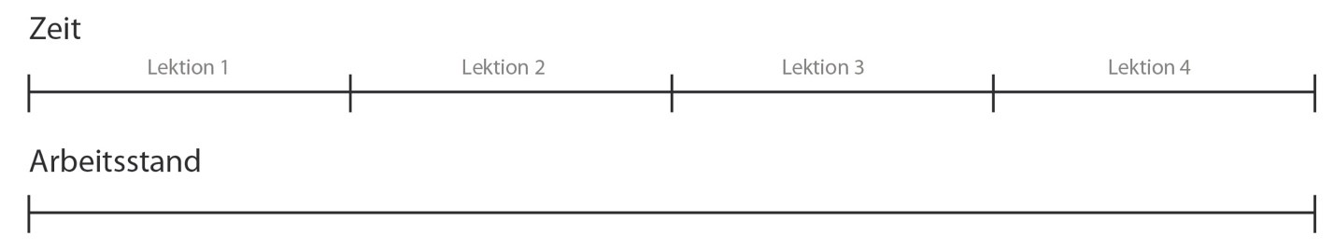

Bemerkungen der Lehrperson:

→ Gib dieses Blatt deiner Lehrperson zur Überprüfung!
Es muss im Verlauf der Arbeit zwecks Übersicht und Zeitplanung immer vorweisbar sein.

